Комитет по ФК и спорту МО «Город Майкоп», кафедра ФВ МГТУ,
профком сотрудников МГТУ, АР СДЮСШОР, ФСО РА.



Открытые городские соревнования по спортивному ориентированию «Памяти В.Н. Михайловой»



х. Шунтук
19-20 ноября 2016 г.

Техническая информация

19 ноября 2014г. х. Мичурина, Майкопского района

«Спринт» (25 минут)
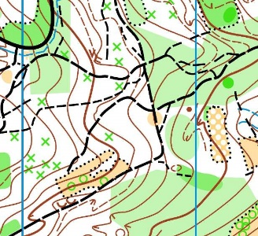
Местность:
-горная, сильнопересеченная
- лес лиственный
- дорожная сеть развита хорошо

Карта:
- пятицветная
- масштаб 1:5 000
- сплошные горизонтали проведены через 5 м
- формат А 4
- корректировка 2014 г.

Контрольное время – 1 час (60 минут)
Аварийный азимут – «Восток», выход к дороге х. Шунтук – п. Мичурина и далее на финиш
Отметка – электронная (SFR)

Параметры дистанций

Группа | Длина, км | КП | ОНВ
Мужчины (М21) | 3,7 | 16 | 165
Женщины (Ж21) | 2,9 | 11 | 120
М10, Ж10, Ж12 | 1,4 | 7 | 60
МВ, М16 | 2,7 | 11 | 130
М14, Ж16, ЖВ | 2,3 | 10 | 105
Ж14, М12 | 2,1 | 9 | 95

Легенды КП впечатаны в карту

Удачных стартов!

Техническая информация

20 ноября 2016г. х. Шунтук, Майкопского района

«Классика» (35-40 минут)
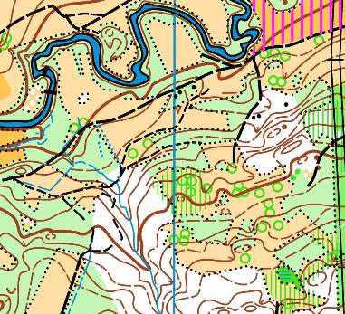
Местность:
-горная, сильнопересеченная
- лес лиственный
- дорожная сеть развита хорошо

Карта:
- пятицветная
- масштаб 1:7 500
- сплошные горизонтали проведены через 5 м
- формат А 4
- корректировка 2014 г.

Контрольное время – 2 часа (120 минут)
Аварийный азимут – «Север», выход к дороге п.Шунтук – х. Садовый и далее на финиш.
Отметка – электронная (SFR)

Параметры дистанций

Группа | Длина, км | КП | ОНВ
Мужчины (М21) | 5,3 | 17 | 220
Женщины (Ж21) | 3,9 | 11 | 165
М10, Ж10, Ж12 | 2,1 | 7 | 80
МВ, М16 | 3,5 | 10 | 145
ЖВ, Ж16, М14 | 3,0 | 9 | 125
Ж14, М12 | 2,2 | 8 | 90

Легенды КП впечатаны в карту

Удачных стартов!

